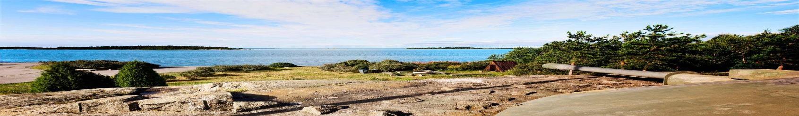

Lähde mukaan Rauman seudun Neuroyhdistyksen kesäiselle vesibussi retkelle Kuuskajaskariin 28.7.2026
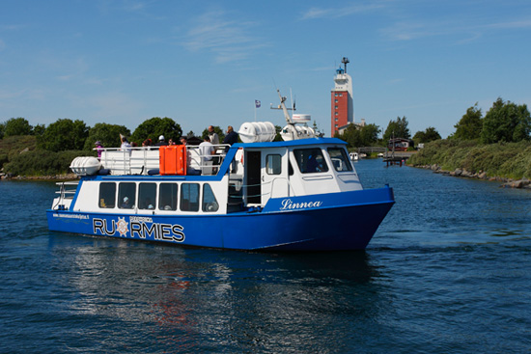
Lähtö: Marina Vistasta Suvitie 14, 26100 Rauma
klo 10:30 ja paluulähtö Kuuskajaskarilta 15:00 ja
Raumalla Marina Vistassa ollaan takaisin 15:35
Perillä opastettu kierros jossa tutustutaan saaren
aitoihin sotilaskohteisiin mm. ampumavalmiudessa olevaan rannikkotykkiin, merivalvontatorniin, tulenjohtotorniin sekä käydään luontotalossa tutustumassa upeaan kivikokoelmaan.
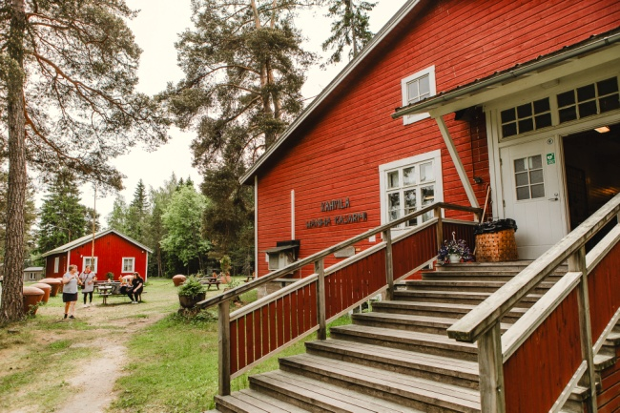
Nautimme ravintola Wanhalla Kasarmilla
noutopöydästä herkullisen kermaisen lohikeiton
leipälajitelman kera ja jälkihyväksi kahvi/tee
pienen makean kera.
Allergikoille tarjolla vaihtoehtoinen keitto.

Retken hinta jäsenille on 15,- sisältäen vesibussimatkat, opastetun kierroksen Kuuskajaskarilla sekä ruokailun.

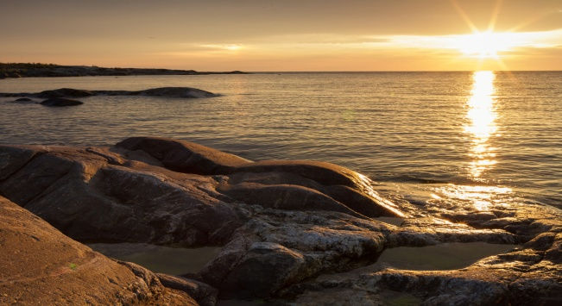
Ilmoittautumiset 21.7.2026 mennessä Pirjolle puh. 0500 724 994 kerro ilmoittautumisen yhteydessä
mahdolliset ruokarajoitteet.
Vesibussiin voidaan ottaa vain 2-3 pyörätuolia, ei
sähkökäyttöisiä ja omistajan tulee itse kulkea
vesibussiin ja takaisin – mukaan 20 ensimmäistä.

Maksut yhdistyksen tilille FI59 5630 0050 5305 15 Viitenumero 20271

